**Übung zu Css Quelle(https://coderdojo-linz.github.io/trainingsanleitungen/web/erste-schritte-mit-css.html)**

In dieser Übung lernst du *Cascading Style Sheets* (kurz CSS) kennen. Unser Ziel ist es, eine HTML-Seite mit CSS zu formatieren und hübsch zu gestalten. Wenn du nach dieser Übung mehr über CSS lernen willst oder während der Übung Detailfragen hast, kannst du einen Blick auf [die CSS Einführung auf w3schools.com](http://www.w3schools.com/css/css_intro.asp) werfen.

Falls du noch überhaupt keine Erfahrung mit HTML hast, wende dich an eine CoderDojo Mentorin oder einen Mentor. Sie werden dir die HTML-Basics erklären oder dir eine Übung für HTML-Grundlagen zeigen.

## HTML Grundgerüst

* Erstelle eine Überschrift erster Ordnung: <h1>HTML/CSS Übung</h1>.
* Als nächstes möchten wir etwas Fließtext. Dazu müssen wir etwas Text generieren. Sehr einfach geht das mit Lorem Ipsum Generatoren. Sie erzeugen sinnlosen Text, der für Entwürfe als Platzhalter dient. Einen solchen Generator findest du unter <http://www.loremipsum.de/>. Öffne diese Seite, generiere 50 Wörter und kopiere sie in die Zwischenablage. Anschließend füge den kopierten Text in einen HTML-Absatz ein:

<p>Lorem ipsum dolor sit amet ...</p>.

* 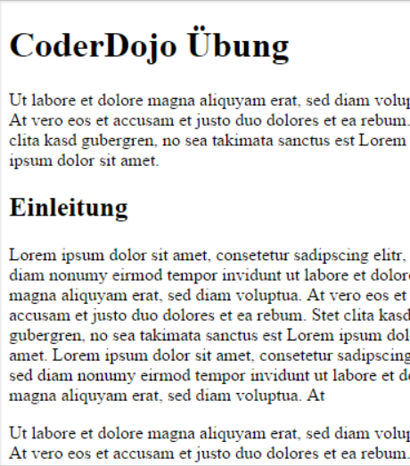Erstelle darunter eine Überschrift zweiter Ordnung: <h2>Einleitung</h2>.
* Für analog zu Schritt 2 wieder Fließtext ein.
* Wiederhole die Schritte 3 und 4 ein paar Mal mit verändertem Text, damit wir ein wenig Inhalt zum Experimentieren haben.
* Kontrolliere, ob dein HTML richtig angezeigt wird.

## 

**Erste Formatierungen**

Unser Ziel ist folgendes Layout. Wir möchten es nur mit Hilfe von CSS erreichen, ohne den HTML-Code zu verändern.

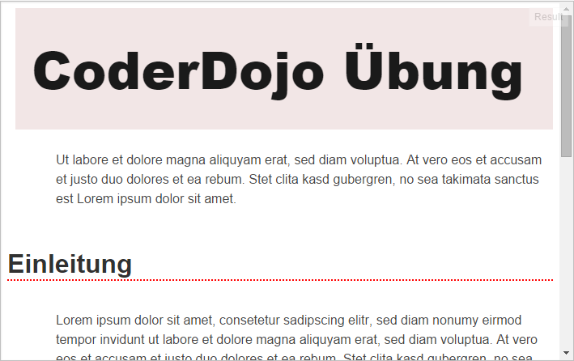

1. Als erstes ändern wir die Schriftart für den gesamten Text der Seite. Dazu formatieren wir den gesamten body der HTML-Seite mit folgendem CSS Element.

font-family:'Arial';

1. Formatiere die Überschrift erster Ordnung mit folgendem CSS Element.

font-family:'Arial Black';

color: #1a1a1a;

font-size: 4em;

background: #F2E6E6;

line-height: 150px;

margin: 0px 0px 0px 10px;

padding-left:

1. Formatiere die Überschriften zweiter Ordnung mit folgendem CSS:

color: #313131;

font-size: 2em;

margin-top: 50px;

border-bottom: 2px red dotted;

overflow: hidden;

1. Formatiere den Fließtext mit folgendem CSS:

color: #464646;

line-height: 150%;

padding-top: 10px;

padding-left: 60px;

1. Spiele mit verschiedenen Farben (siehe auch [HTML Color Picker](http://www.w3schools.com/tags/ref_colorpicker.asp)), Schriftgrößen und Abständen, indem du die CSS Elemente veränderst. Lies dazu auf [w3schools](http://www.w3schools.com/css/css_text.asp) nach, um mehr über Textformatierung, Schriftarten, Ränder etc. zu erfahren.

**Klassen und IDs selektieren**

Als nächstes möchten wir mit Hilfe von CSS selectors gewisse Teile unserer Webseite besonders hervorheben. Unser Ziel ist folgendes Layout:

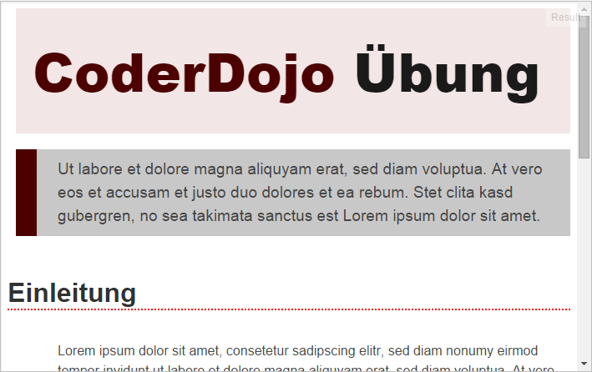

1. Markiere den ersten Fließtext direkt unter der h1 Überschrift mit einer CSS Klasse:

<p class='intro'>...</p>

1. Formatiere den Fließtext mit der Klasse intro mit folgendem CSS:

{

font-size: larger;

padding-bottom: 10px;

background: #c8c8c8;

border-left: solid 25px #4c0000;

margin-left: 10px;

padding-left: 25px;

}

1. Wir möchten in der ersten Überschrift das Wort CoderDojo in dunklem Rot hervorheben.   
     
   Umschließe dafür das Wort CoderDojo mit einem span Element und ordne die CSS Klasse highlight zu: <h1><span class='highlight'>CoderDojo</span> &Uuml;bung</h1>.
2. Formatiere highlight mit folgendem CSS:

{

color: #4c0000;

}

1. Ändere den intro-Fließtext von class auf id: <p id='intro'>...</p>. Aktualisiere das Ergebnis und du wirst sehen, dass der .intro-Selektor nicht mehr funktioniert.
2. Ändere den CSS-Selektor von .intro auf #intro und aktualisiere das Ergebnis. Wie du siehst klappt jetzt wieder alles. Mit . selektierst du alle auf Grundlage einer CSS Klasse, mit # auf Grundlage einer id.

## Verschachtelte Elemente selektieren

In der nächsten Übung möchten wir Hyperlinks im Fließtext schöner formatieren. So sieht unser Ziel-Layout aus:  
  
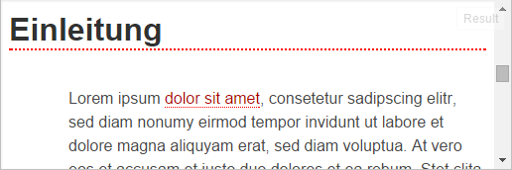

1. Mache im ersten Fließtext-Absatz ein paar Wörter zu einem Hyperlink:  
     
   Informiere dich dazu auf W3Schools, wenn das Erzeugen von Links nicht bekannt ist.

<p id='intro'>Lorem ipsum <a href="http://www.google.at">dolor sit amet</a>, consetetur ...</p>

1. Aktualisiere das Ergebnis und beachte, wie der Hyperlink standardmäßig formatiert wird.
2. Definiere einen Stil, der nur auf Hyperlinks (a Tag) innnerhalb von Fließtexten (p Tag) angewendet wird (Kontextselektor). Probiere den Stil aus und experimentiere mit den Einstellungen.

p a {

color: #330000;

text-decoration: none;

border-bottom: 1px red dotted;

}

1. Wenn der Hyperlink schon einmal angeklickt wurde (visited), soll er eine leicht andere Farbe haben. Verwende dazu folgenden Stil und probiere ihn aus. visited ist eine sogenannte pseudo-Klasse. Mehr dazu findest du auf [w3school](http://www.w3schools.com/css/css_pseudo_classes.asp).

p a:visited {

color: #b20000;

}

1. Wenn du fertig bist, probiere das CSS Quiz (<https://www.w3schools.com/css/css_quiz.asp> ) aus. Wie viele Fragen kannst du richtig beantworten? Lies nach, um dein CSS-Wissen noch zu erweitern.